概念辨析：交变电流的有效值和平均值

交变电流的有效值(交流的有效值是根据电流的热效应来规定的．让交流和直流通过相同阻值的电阻，如果它们在相同的时间内产生的热量相等，就把这一直流的数值叫做这一交流的有效值)是一个非常明确的概念(见人教版全日制普通高级中学教科书物理第二册217页)，它是根据电流的热效应来定义的，由于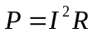，所以电流的热功率是一个与电流的二次方成正比的物理量，电流有效值的二次方是交变电流瞬时值的二次方在时间上的平均值．
而电流的平均值在教材中并没有明确的提出来，但是在电磁感应这一章的第二节出现了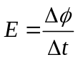(见人教版全日制普通高级中学教科书物理第二册197页)，很显然从本质上就是一个平均电动势．而与之对应的电流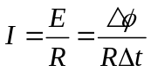就应该是一个平均电流，也就是电流的平均值，它是电流瞬时值在时间上的平均．很显然平方的平均和平均的平方是完全不同的两个概念，因而电流的有效值和电流的平均值是截然不同的两个概念．电流的平均值主要用来解决某段时间内通过导体截面电量的问题，而电流的有效值主要用来解决电流的热效应或做功的问题，下面结合一两个例子来说明以下．
例１ 如图所示，封闭正方形线圈与匀强磁场垂直，现将线圈匀速拉出磁场，第一次用速度v拉出，第二次用速度２v拉出，求两次通过导线截面的电量之比．
v
B
解：设磁场的磁感应强度为B，正方形线圈的边长为L，因为①Δt=L/v②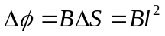 ③ 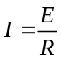 ④ 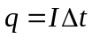 ⑤
联立这几个方程可得：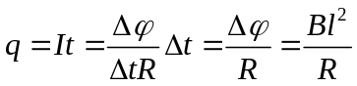，
∴ 通过线圈截面的电荷量q与线圈的速度v无关，
∴ 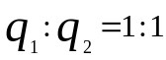.
例２ 如图所示，金属杆AB长为２l，有一匀强磁场垂直导轨平面，其磁感应强度Ｂ变化如图，两光滑金属导轨之间的距离为ｌ，杆以Ｂ点为轴在导轨平面内做角速度为ω的匀速转动，求杆在转过四分之一圆周的过程中通过电流计的电量．
A
G
B
A₁
t/s
B
B=kt

解：有电流流过的过程为从图示位置
到虚线位置的过程，
∴ 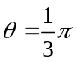 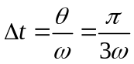
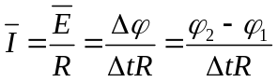
又∵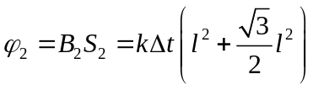 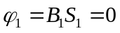
∴ 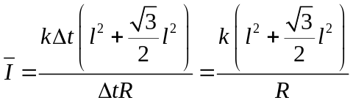
∴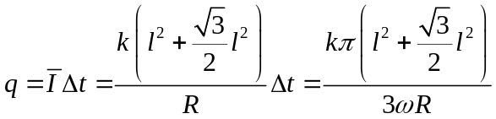

例３ 如图所示虚线框中是有理想边界的匀强磁场，磁感应强度大小为B，边长为l的正方形线圈以角速度ω绕对称轴（磁场边界）由图示位置转过
90°，设线圈总电阻为R，求此过程中线圈中产生的热量．
分析：题目的要求很明确，应用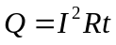就能解决问题，
关键是如何解决电流的问题．
方法一：① 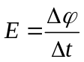② 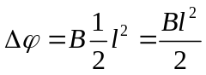 ③
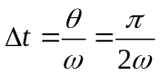④ ⑤
联立以上几个式子可的：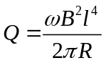
方法二：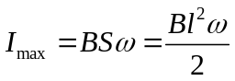① 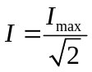 ② ③
④
联立以上四式可得：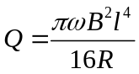
两种方法出现了两个结果，那个有问题呢？方法一利用的是平均电流，而方法二利用的是交变电流的有效值．很显然产热问题不能用平均值来解决，那么在线圈转动的过程中线圈中产生的电流是不是交变电流呢？有效值能否采用正弦交流电的有效值的求法来解决呢？这就要分析题目所给的情况，题目中的线圈在转动过程中产生的恰好是正弦交变电流，所以方法二的解题思路和结果是正确的．
由以上的例题也能看出电流的有效值和平均值的区别，分清了两个概念的内涵就能准确解决这类问题，希望能对大家有所帮助．

